COLEGIO SAN SEBASTIAN
SANTO DOMINGO #2078
SANTIAGO-CENTRO
EVALUACION DE ARTES VISUALES
2° AÑO MEDIO.
Correo Electrónico: arteytecnologia.css@Gmail.com
INICIO: 18/05 ENTREGA: 25/05
_________________________________________________________________________

1.- COPIA LA SIGUIENTE FIGURA GEOMETRICA Y RELLENALO UNA CON LINEAS UTILIZANDO LAPICES DE COLORES, Y LA OTRA FIGURA DEBERAS COLOREARLA CON LAPICES DE COLORES, ESCOGE ENTRE COLORES FRIOS O CALIDOS.

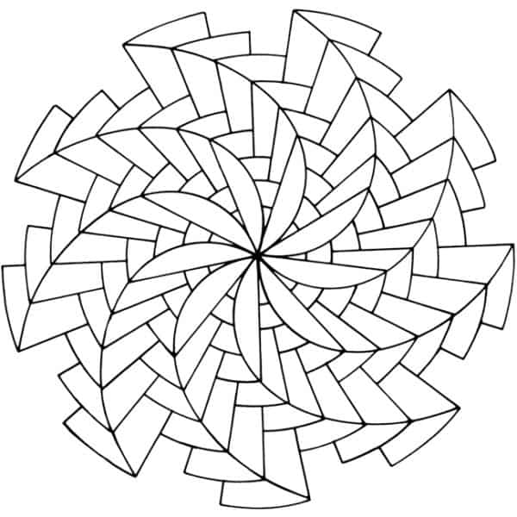
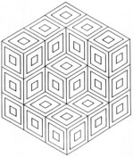

2.- REALIZA UN RESUMEN DE LA HISTORIA DEL MURALISMO DESDE SUS INICIOS. RECUERDA QUE TU ANALISIS ES PROPIO ESTO TRABAJALO SOLO, CORTE Y PEGA TAMPOCO.

3.- NOMBRA TECNICAS DE MURALISMO, GRUPOS RENOMBRADOS CHILENOS ( 2) Y GRUPOS U ARTISTA RENOMBRADOS INTERNACIONALES (3),DESCRIBE LA OBRA.

4.- DESARROLLA UN MURAL DE 1 ARTISTA CHILENO Y OTRO DE UNO INTERNACIONAL. TODO LOS DIUJOS DEBEN TENER TU FIRMA O INICIAL.

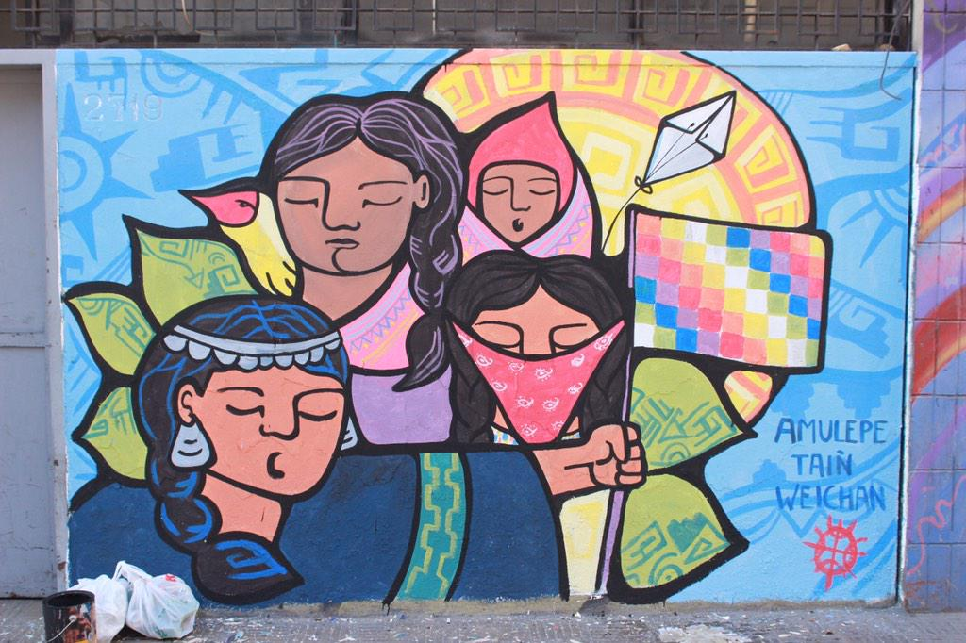

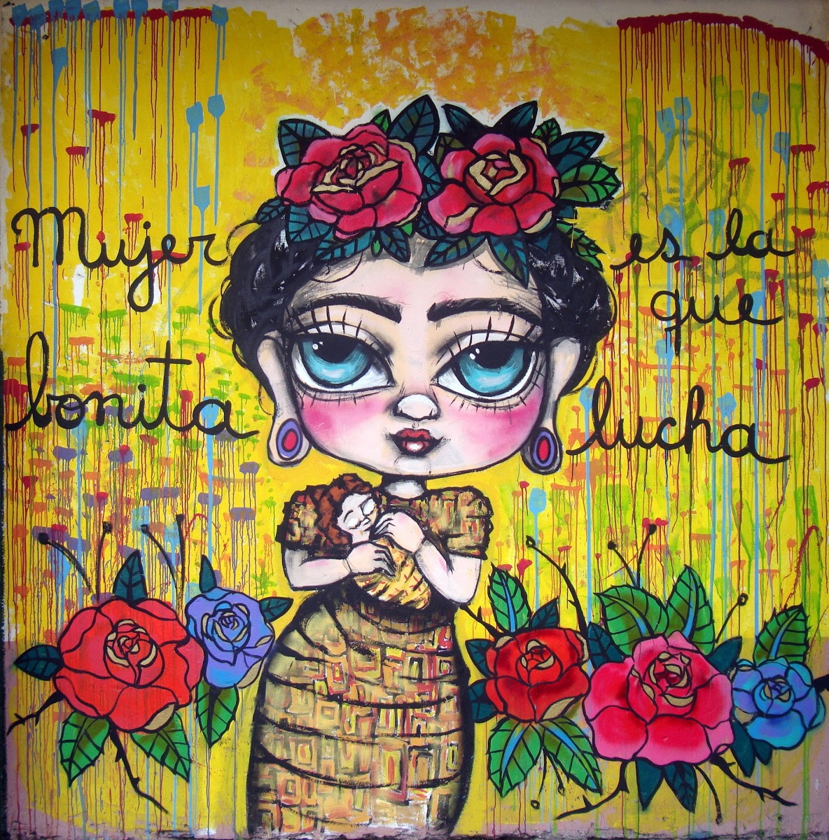

Pauta de evaluación

Criterio | Indicadores | Puntaje | Observaciones
Dibujo | Registro visual de murales (texturas, formas y color) respetando margen requerido
Composición  MURAL Y LA FIGURA GEOMETRICA | Distribución armónica de todos los componentes del muralismo en la problemática juvenil en el espacio en la hoja completa de su croquera
Colorido | Uso de armonías cromáticas, el color de las obras.
Técnica | Emplea correctamente los lápices de colores, logra colorear hacia un sentido. Y mantiene limpia su zona de trabajo croquera
Interés | Completan los 6 cuadros con fotografías e información requerida
Tiempo | Empleo del tiempo de 2 semas y entrega oportuna del trabajo

Ponderación

Excelentemente logrado: 3
Medianamente logrado : 2
Escasamente logrado : 1
Por lograr : 0

